2021年度

四川省供销合作社联合社机关

部门决算

目 录

公开时间：2022年9月9日

第一部分 单位概况....................................4
一、职能简介.......................................4
二、2021年重点工作完成情况.........................5
三、机构设置情况...................................8
第二部分 2021年度单位决算情况说明....................9
一、收入支出决算总体情况说明.......................9
二、收入决算情况说明...............................9
三、支出决算情况说明..............................10
四、财政拨款收入支出决算总体情况说明..............11
五、一般公共预算财政拨款支出决算情况说明..........11
六、一般公共预算财政拨款基本支出决算情况说明......15
七、“三公”经费财政拨款支出决算情况说明...........16
八、政府性基金预算支出决算情况说明................18
九、国有资本经营预算支出决算情况说明..............18十、其他重要事项的情况说明........................18
第三部分 名词解释...................................20
第四部分 附件.......................................24第五部分 附表.......................................26
一、收入支出决算总表
二、收入决算表
三、支出决算表
四、财政拨款收入支出决算总表
五、财政拨款支出决算明细表
六、一般公共预算财政拨款支出决算表
七、一般公共预算财政拨款支出决算明细表
八、一般公共预算财政拨款基本支出决算表
九、一般公共预算财政拨款项目支出决算表
十、一般公共预算财政拨款“三公”经费支出决算表
十一、政府性基金预算财政拨款收入支出决算表
十二、政府性基金预算财政拨款“三公”经费支出决算表
十三、国有资本经营预算财政拨款收入支出决算表
十四、国有资本经营预算财政拨款支出决算表

第一部分 单位概况

一、职能简介

（一）宣传贯彻党中央、国务院和省委、省政府的方针政策。

（二）研究制定全省供销合作社发展规划；指导全省供销合作社的改革和发展，加快体制、机制创新，探索社会主义市场经济条件下合作经济的多种实现形式。

（三）在政府授权下，承担对重要农业生产资料经营、管理工作；参与组织、储备、调运有关救灾物资的工作。

（四）协调同政府有关部门、社会组织的关系，研究供销合作社运行中的重大问题；了解、反映供销社系统和农民群众的意见和要求，维护农民合作经济组织的合法权益。

（五）组织全省供销社系统参与和推进农业产业化经营，组织发展专业合作社、消费合作社等中介服务组织，加强商品供求、市场、信息服务体系建设。

（六）围绕建立和完善农业社会化服务体系，做好为农业、农村、农民服务工作，促进农村经济发展和农民收入水平的提高。

（七）监督和管理社有资产，确保社有资产保值增值，行使本级社有资产出资人代表职能，并按出资额依法享有资产受益、重大决策和选择经营管理者等权利。

（八）参与国际合作，密切经济、技术交流活动。

（九）承担省政府交办的其他事项。

二、2021年重点工作完成情况

今年以来，省供销社坚持以习近平新时代中国特色社会主义思想为指导，深入学习贯彻习近平总书记对供销合作社工作的重要指示精神，认真落实省委、省政府关于供销合作社综合改革的决策部署，持续深化改革，创新发展思路，推进传统供销向新供销转型，各项工作取得新成效。2021年，全省供销社系统深入贯彻中发﹝2015﹞11号文件和省委﹝2016﹞22号文件精神，聚焦改革发展重点领域和关键环节狠抓落实，主要完成了以下工作：

（一）建立健全联合社治理机制，推动甘孜州18个县、凉山州11个县在农牧农村局、商务经济合作和外事局加挂供销合作社牌子，实现了全省县以上供销社机构职能全覆盖。推动建立健全三会制度。目前，全省20个市级社和132个县级社设立了监事会；成功召开全省供销合作社第七次代表大会，14个市、104个县级联合社按期召开了代表大会，联合社“三会”制度进一步健全。

（二）加强基层组织供销社建设。将基层供销社建设纳入全省乡镇行政区划和村级建制调整改革“后半篇”文章统一部署。举办“基层供销社建设专题培训班”和“供销大讲堂”。指导督促5个试点县（区）开展“三社”融合试点并组织验收，明确30个重点县开展“三社”融合行动目前，共发展基层供销社3541个，其中，基层社示范社1032个；农民合作社10183个，农民合作社联合社240个，农村综合服务社29719个。

（三）深化社有企业改革发展。完成省供投集团、社资委、企业管理处全面整合，优化省属社有企业管理体制。修订省供投集团下属一级企业负责人薪酬及绩效考核办法，完善基层员工薪酬与绩效管理制度。实施省供销农资集团股权划转，督导省棉麻公司实施公司制改制，对成都农资站行使管理权，盘活闲置企业资产，促进社有资产保值增值。启动省属社有企业优秀储备人才培养计划。

（四）巩固拓展经营服务领域。组织召开全省为农服务综合平台建设现场推进会。抓好农资保供稳价，建立农资保供应急调度机制，指导系统农资企业严格按照储备管理办法，做好化肥储备工作。在全省设立21个农资价格监测点，积极配合工商质监、农业农村、公安等部门开展农资打假专项活动。今年以来调运化肥350万吨，组织储备化肥110万吨。创新农业生产服务方式，推进农业适度规模经营，区分不同地区类型、不同生产条件，开展差异化土地托管服务，围绕配方施肥（药）、农机作业、粮食烘干、收储、加工等方面提供农业社会化服务。今年以来，开展土地托管服务630万亩。

（五）推动农产品现代流通网络建设。重点支持社有企业建设农产品流通体系，构建上下贯通的经营服务体系。结合成渝地区双城经济圈建设和“双循环”经济发展新格局，依托各地供销社现有的经营服务设施以及乡村消费能力，安排省级综改资金专项支持农产品流通体系建设，持续推动全省公共型农产品现代冷链物流骨干网建设。加强与商务、农业农村等部门的合作，以县域商贸流通为重点，着力形成网络化建设一盘棋服务的农产品现代流通新格局。

（六）大力发展农村会计服务。聚焦村集体经济财务规范，联合发展农村会计服务，推广“互联网+会计服务”模式，推动全省供销社系统会计服务标准化建设、规范化服务、平台化支撑、一体化运营、品牌化发展。全省系统建成“供销云财务服务”运营中心24个，带动45个县开展会计服务工作，为12475个服务对象提供会计服务，为3204个村集体经济组织提供代理记账，发挥了促进农村基层有效治理、防范“微腐败”等作用。

（七）积极推进“三位一体”试点。制定按照生产、供销、信用“三位一体”综合合作试点工作方案，选取4个市、13个县（市、区）作为试点单位。稳妥开展合作金融服务，探索与金融机构在“三位一体”信用合作机制建设、会计服务体系建设、农村信用评价体系建设等方面的合作。加快发展普惠金融，推进供销社+手机移动银行“裕农通”业务，目前近1000多个基层服务网点开展了“裕农通”服务，为农业新型经营主体和广大农民提供小额贷款、取款、缴费、转账普惠金融服务。探索推进农村产权流转交易服务。

（八）纵深推进全面从严治社。认真贯彻落实全国总社全面从严治社暨警示教育电视电话会议精神，召开全省供销社系统从严治社工作会议，印发了《关于全面从严治党从严治社从严治企的意见》，强化了社有资产监管和财政项目资金管理，健全了社有企业内部治理机制，推动“三个从严”落到实处。深化“我为群众办实事”实践活动，开展“农资保供稳价行动”“助农增收帮扶行动”“土地托管惠农行动”“农技下乡服务行动”“天府工匠培养行动”“暖心关爱慰问行动”六大行动，推动党史学习教育走深走实。

三、机构设置情况
省供销社机关内设12个处室，分别是：办公室、机关党委办公室、政策研究室、人事教育处、财务统计处、审计绩效处、经济发展处、社务指导处、互助合作处、企业管理处、离退休人员工作处、监事会办公室。

第二部分 2021年度单位决算情况说明

- 收入支出决算总体情况说明
2021年度收、支总计4866.00万元。与2020年相比，收、支总计各增加551.53万元，增长12.79%。主要变动原因是2020年按财政要求压减培训费、会议费、差旅费共计80.57万元，同时2021年人员经费增加446.23万元。
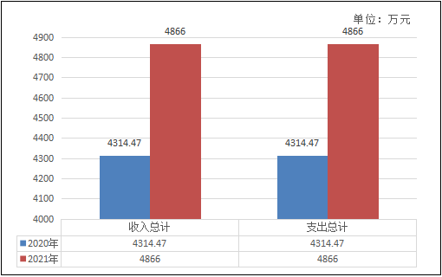

（图1：收、支决算总计变动情况图）
- 收入决算情况说明

2021年本年收入合计4866.00万元，其中：一般公共预算财政拨款收入4865.95万元，占近100%；其他收入0.05万元。

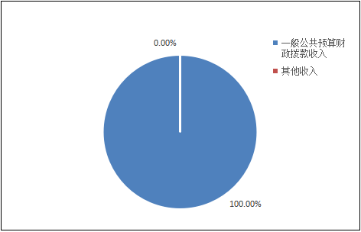

（图2：收入决算结构图）
- 支出决算情况说明

2021年本年支出合计4866.00万元，其中：基本支出3245.19万元，占66.69%；项目支出1620.81万元，占33.31%。
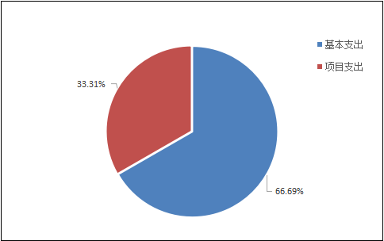

（图3：支出决算结构图）

四、财政拨款收入支出决算总体情况说明
2021年财政拨款收、支总计4865.95万元。与2020年相比，财政拨款收、支总计各增加551.53万元，增长12.78%。主要变动原因是2020年按财政要求压减培训费、会议费、差旅费共计80.57万元，同时2021年人员经费增加446.23万元。
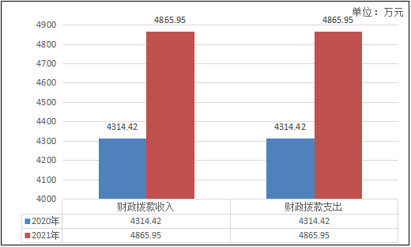

（图4：财政拨款收、支决算总计变动情况）

五、一般公共预算财政拨款支出决算情况说明

（一）一般公共预算财政拨款支出决算总体情况
2021年一般公共预算财政拨款支出4865.95万元，占本年支出合计的100%。与2020年相比，一般公共预算财政拨款支出增加551.53万元，增长12.78%。主要变动原因是2020年按财政要求压减培训费、会议费、差旅费共计80.57万元，同时2021年人员经费增加305.76万元。

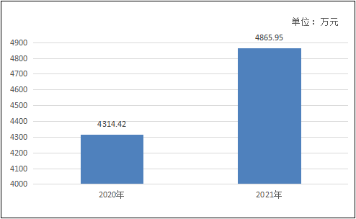

（图5：一般公共预算财政拨款支出决算变动情况）
（二）一般公共预算财政拨款支出决算结构情况
2021年一般公共预算财政拨款支出4865.95万元，主要用于以下方面:一般公共服务支出503.81万元，占10.35%；教育支出39.29万元，占0.81%；社会保障和就业支出862.75万元，占17.73%；卫生健康支出146.64万元，占3.01%；商业服务业等支出1545.31万元，占31.76%；住房保障支出358.15万元，占7.36%；粮油物资储备支出1410.00万元，占28.98%。

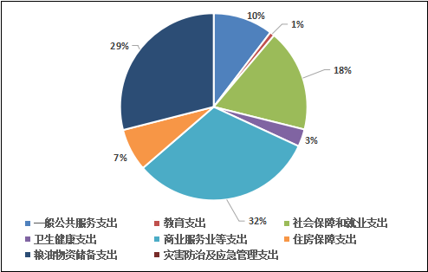

（图6：一般公共预算财政拨款支出决算结构）

（三）一般公共预算财政拨款支出决算具体情况

2021年一般公共预算支出决算数为4865.95万元，完成预算92.41%。其中：
1.一般公共服务支出（类）商贸事务（款）行政运行（项）: 支出决算为278.41万元，与预算数持平；
2.一般公共服务支出（类）群众团体事务（款）行政运行（项）支出决算为205.92万元，完成预算的99.59%，决算数小于预算数的主要原因是机关结余其他工资福利支出0.84万元；
3.一般公共服务支出（类）其他一般公共服务支出（款）其他一般公共服务支出（项）支出决算为19.48万元，完成预算的4.95%，决算数小于预算数的主要原因是省直机关办公用房维修专项资金预算383.00万元，受招投标程序延迟影响，当年只使用9.17万元，结余资金申请结转次年使用；
4.教育支出（类）进修及培训（款）培训支出（项）:支出决算为39.29万元，完成预算的91.37%，决算数小于预算数的主要原因是四川省供销社机关受疫情影响，培训费结余3.71万元；
5.社会保障和就业（类）行政事业单位养老支出（款）行政单位离退休（项）: 支出决算为557.20万元，与预算数持平；
6.社会保障和就业（类）行政事业单位养老支出（款）机关事业单位养老保险缴费支出（项）：支出决算为146.83万元，与预算数持平；
7.社会保障和就业（类）行政事业单位养老支出（款）机关事业单位职业年金缴费支出（项）：支出决算为26.85万元，与预算数持平；
8.社会保障和就业（类）抚恤（款）死亡抚恤（项）：支出决算为78.73万元，与预算数持平；
9.社会保障和就业（类）其他社会保障和就业支出（款）其他社会保障和就业支出（项）：支出决算为53.14万元，与预算数持平；
10.卫生健康（类）行政事业单位医疗（款）行政单位医疗（项）：支出决算为112.60万元，与预算数持平；
11.卫生健康（类）行政事业单位医疗（款）公务员医疗补助（项）:支出决算为34.04万元，与预算数持平；
12.商业服务业等支出（类）商业流通事务（款）行政运行（项）: 支出决算为1275.54万元，完成预算的99.30%，决算数小于预算数的主要原因是机关公务接待费结余4.93万元；
13.商业服务业等支出（类）商业流通事务（款）一般行政管理事务（项）：支出决算为269.77万元，完成预算97.81%，决算数小于预算数的主要原因是四川省供销社机关设备购置经费结余4.11万元、会议费结余1.47万元，年底财政收回；
14.住房保障支出（类）住房改革支出（款）住房公积金（项）: 支出决算为142.41万元，完成预算99.73%，决算数小于预算数的主要原因是机关住房公积金结余0.39万元，年底财政收回；
15.住房保障支出（类）住房改革支出（款）购房补贴（项）: 支出决算为215.74万元，完成预算99.49%，决算数小于预算数的主要原因是机关购房补贴结余1.11万元，年底财政收回；
16.粮油物资储备（类）重要商品储备（款）棉花储备（项）:支出决算为350.00万元，与预算数持平；
17.粮油物资储备（类）重要商品储备（款）化肥储备（项）:支出决算为1060.00万元，与预算数持平。

六、一般公共预算财政拨款基本支出决算情况说明
2021年一般公共预算财政拨款基本支出3245.14万元，其中：
人员经费2715.14万元，主要包括：基本工资439.03万元、津贴补贴597.69万元、奖金35.53万元、机关事业单位基本养老保险缴费146.83万元、职业年金缴费26.85万元、职工基本医疗保险缴费107.10万元、公务员医疗补助缴费34.78万元、其他社会保障缴费4.76万元、其他工资福利支出498.64万元、住房公积金142.41万元、离休费58.75万元、退休费21.42万元、抚恤金78.73万元、生活补助4.25万元、奖励金0.13万元、其他对个人和家庭的补助支出518.24万元。
公用经费530.00万元，主要包括：办公费36.60万元、印刷费5.38万元、手续费0.11万元、水费0.71万元、电费10.82万元、邮电费4.71万元、物业管理费49.00万元、差旅费71.88万元、维修（护）费15.00万元、会议费35.50万元、培训费39.29万元、公务接待费2.47万元、劳务费2.76万元、工会经费23.80万元、福利费13.17万元、公务用车运行维护费31.10万元、其他交通费用99.14万元、其他商品和服务支出88.56万元。

七、“三公”经费财政拨款支出决算情况说明

（一）“三公”经费财政拨款支出决算总体情况说明
2021年“三公”经费财政拨款支出决算为33.57万元，完成预算87.20%，决算数小于预算数的主要原因是受疫情影响，公务接待费减少4.93万元，较预算下降66.62%。

（二）“三公”经费财政拨款支出决算具体情况说明
2021年“三公”经费财政拨款支出决算中，因公出国（境）费支出决算0万元；公务用车购置及运行维护费支出决算31.10万元，占92.64%；公务接待费支出决算2.47万元，占7.36%。具体情况如下：
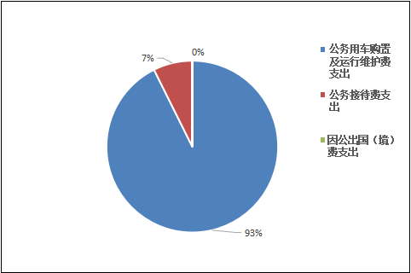

（图7：“三公”经费财政拨款支出结构）
1.因公出国（境）经费支出0万元，年初无预算。全年安排因公出国（境）团组0次，出国（境）0人。因公出国（境）支出决算比2020年持平。主要原因是疫情影响未安排因公出国（境）活动。
2.公务用车购置及运行维护费支出31.10万元,完成预算100.00%。公务用车购置及运行维护费支出决算比2020年增加0.50万元，增长1.63%。主要原因是2021年追加机关省直机关汽车大修专项资金3.50万元，比2020年多安排0.50万元。
其中：公务用车购置支出0万元。全年按规定更新购置公务用车0辆，其中：轿车0辆、金额0万元，越野车0辆、金额0万元，载客汽车0辆、金额0万元。
公务用车运行维护费支出31.10万元。主要用于保障对全省供销社系统工作的指导，对直属企事业单位工作的领导和管理工作等公务活动，以及机要交换等所需的公务用车燃料费、维修费、过路过桥费、保险费等支出。
3.公务接待费支出2.47万元，完成预算33.38%。公务接待费支出决算比2020年减少0.84万元，下降25.38%。主要原因是公务接待活动减少。其中：
国内公务接待支出2.47万元，主要用于执行公务、开展业务活动开支的交通费、住宿费、用餐费等。国内公务接待27批次，166人次（不包括陪同人员），共计支出2.47万元，具体内容包括：省社机关履行职责职能所需的公务接待支出。
2021年无外事接待支出。

八、政府性基金预算支出决算情况说明
2021年无政府性基金预算拨款支出。
- 国有资本经营预算支出决算情况说明
2021年无国有资本经营预算财政拨款支出。
- 其他重要事项的情况说明

（一）机关运行经费支出情况
2021年，四川省供销社机关运行经费支出530万元，比2020年增加94.52万元，增长21.70%。主要原因是2020年按财政要求，大幅压减了机关的会议费、培训费、差旅费等支出，2021年会议费、培训费、差旅费支出较2020年有所增加。

（二）政府采购支出情况
2021年，四川省供销社政府采购支出总额22.78万元，其中：政府采购货物支出11.81万元、政府采购工程支出0万元、政府采购服务支出10.97万元。主要用于省社机关购置办公设备、公车运行维护费以及物业管理费等支出。授予中小企业合同金额5.66万元，占政府采购支出总额的24.85%，其中：授予小微企业合同金额0万元，占政府采购支出总额的0%。

（三）国有资产占有使用情况
截至2021年12月31日，四川省供销社机关共有车辆7辆，其中：主要领导干部用车1辆、机要通信用车1辆、应急保障用车0辆、其他用车5辆。其他用车主要是用于机关工作人员出差等。单价50万元以上通用设备0台（套），单价100万元以上专用设备0台（套）。

（四）预算绩效管理情况
根据预算绩效管理要求，本部门在2021年度预算编制阶段，对2个项目编制了绩效目标，预算执行过程中，选取2个项目开展绩效监控，年终执行完毕后，对2个项目开展了绩效目标完成情况自评，2021年特定目标类部门预算项目绩效目标自评表建附件（第四部分）。

- 名词解释

1.财政拨款收入：指单位从同级财政部门取得的财政预算资金。
2.其他收入：指单位取得的除上述收入以外的各项收入。
3.年初结转和结余：指以前年度尚未完成、结转到本年按有关规定继续使用的资金。
4.一般公共服务支出（类）商贸事务（款）行政运行（项）：指行政单位（包括实行公务员管理的事业单位）的基本支出。
5.一般公共服务支出（类）群众团体事务（款）行政运行（项）：指行政单位（包括实行公务员管理的事业单位）的基本支出。
6.一般公共服务支出（类）其他一般公共服务支出（款）其他一般公共服务支出（项）：指除上述项目以外的其他一般公共服务支出。
7.教育支出（类）进修及培训（款）培训支出（项）：指各部门安排的用于培训的支出。教育部门的师资培训，党校、行政学院等专业干部教育机构的支出，以及退役士兵、转业士官的培训支出，不在本科目反映。
8.社会保障和就业支出（类）行政事业单位养老支出（款）行政单位离退休（项）：指行政单位（包括实行公务员管理的事业单位）开支的离退休经费。
9.社会保障和就业支出（类）行政事业单位养老支出（款）机关事业单位基本养老保险缴费支出（项）：指机关事业单位实施养老保险制度由单位缴纳的基本养老保险支出。
10.社会保障和就业支出（类）行政事业单位养老支出（款）机关事业单位职业年金缴费支出（项）：指机关事业单位实施养老保险制度由单位实际缴纳的职业年金支出。
11.社会保障和就业支出（类）抚恤（款）死亡抚恤（项）：指按规定用于烈士和牺牲、病故人员家属的一次性和定期抚恤金以及丧葬补助费。
12.社会保障和就业支出（类）其他社会保障和就业支出（款）其他社会保障和就业支出（项）：指除上述项目以外其他用于社会保障和就业方面的支出。
13.卫生健康支出（类）行政事业单位医疗（款）行政单位医疗（项）：指财政部门安排的行政单位（包括实行公务员管理的事业单位，下同）基本医疗保险缴费经费，未参加医疗保险的事业单位的公费医疗经费，按国家规定享受离休人员待遇人员的医疗经费。
14.医疗卫生与计划生育支出（类）行政事业单位医疗（款）公务员医疗补助（项）：指财政部门安排的公务员医疗补助经费。
15.商业服务业等支出（类）商业流通事务（款）行政运行（项）：指行政单位（包括实行公务员管理的事业单位）的基本支出。
16.商业服务业等支出（类）商业流通事务（款）一般行政管理事务（项）：指行政单位（包括实行公务员管理的事业单位）未单独设置项级科目的其他项目支出。
17.住房保障支出（类）住房改革支出（款）住房公积金（项）：指行政事业单位按人力资源和社会保障部、财政部规定的基本工资和津贴补贴以及规定比例为职工缴纳的住房公积金。
18.住房保障支出（类）住房改革支出（款）购房补贴（项）：指按房改政策规定，行政事业单位向符合条件职工（含离退休人员）、军队（含武警）向转役复原离退休人员发放的用于购买住房的补贴。
19.粮油物资储备支出（类）重要商品储备（款）棉花储备（项）：指棉花专项储备的有关支出。
20.粮油物资储备支出（类）重要商品储备（款）化肥储备（项）：指化肥专项储备（包括化肥淡季商业储备、救灾化肥储备等）的有关支出。
21.基本支出：指为保障机构正常运转、完成日常工作任务而发生的人员支出和公用支出。
22.项目支出：指在基本支出之外为完成特定行政任务和事业发展目标所发生的支出。
23.“三公”经费：指部门用财政拨款安排的因公出国（境）费、公务用车购置及运行费和公务接待费。其中，因公出国（境）费反映单位公务出国（境）的国际旅费、国外城市间交通费、住宿费、伙食费、培训费、公杂费等支出；公务用车购置及运行费反映单位公务用车车辆购置支出（含车辆购置税）及租用费、燃料费、维修费、过路过桥费、保险费等支出；公务接待费反映单位按规定开支的各类公务接待（含外宾接待）支出。
24.机关运行经费：为保障行政单位（含参照公务员法管理的事业单位）运行用于购买货物和服务的各项资金，包括办公及印刷费、邮电费、差旅费、会议费、福利费、日常维修费、专用材料及一般设备购置费、办公用房水电费、办公用房取暖费、办公用房物业管理费、公务用车运行维护费以及其他费用。

- 附件
附件
2021年100万元以上（含）特定目标类部门预算项目绩效目标自评
（省级化肥储备贴息）
主管部门及代码 |  | 609 省供销社 |  | 实施单位 | 邦力达农资连锁有限公司
项目预算  执行情况  （万元） |  | 预算数： | 760 | 执行数： | 760
 |  | 其中：  财政拨款 | 760 | 其中：  财政拨款 | 760
 |  | 其他资金 |  | 其他资金
年度总体目标完成情况 | 预期目标 |  |  | 目标实际完成情况
年度总体目标完成情况 | 所储备的化肥主要用于保障边远山区、民族地区和突发自然灾害地区的救灾、救助及生产需要，平抑价格，确保农业生产生活顺利。按省供销社《省级化肥储备管理办法》（川供经[2018]138号）进行考核，省级化肥淡季储备任务量30万吨，累计调入45万吨，预计平均单价2350元，总资金10.58亿，需增加银行贷款5.29亿元（按一半计算），按小于等于6%的贷款利率计算，储备期（6个月）增加贷款利息1587万元。 |  |  | 调入量为120.52万吨，月末平均库存量为21.58万吨。储备期间实际占用资金579,908,399.54元，产生资金利息12,174,051.38元。
年度  绩效  指标  完成  情况 | 一级指标 | 二级指标 | 三级指标 | 预期指标值 | 实际完成指标值
年度  绩效  指标  完成  情况 | 完成指标 | 数量指标 | 完成储备任务量 | 30万吨 | 累计调入120.52万吨月末平均库存量为21.58万吨。
年度  绩效  指标  完成  情况 | 完成指标 | 质量指标 | 省级化肥淡季  储备评审合格率 | 100% | 100%
年度  绩效  指标  完成  情况 | 完成指标 | 时效指标 | 项目影响年限 | ≥1年 | 半年
年度  绩效  指标  完成  情况 | 完成指标 | 成本指标 | 化肥储备资金成本（贷款利率） | ≤6% | 4.216%
年度  绩效  指标  完成  情况 | 完成指标 | 社会效益指标 | 省级化肥淡季  储备影响率 | 99% | 满足基本需求
年度  绩效  指标  完成  情况 | 满意度指标 | 满意度指标 | 服务对象满意度 | 90%以上 | 98%

2021年100万元以上（含）特定目标类部门预算项目绩效目标自评
（省级棉花储备贴息）
主管部门及代码 |  | 609 省供销社 |  | 实施单位 | 四川省棉麻集团有限公司
项目预算  执行情况  （万元） |  | 预算数： | 150 | 执行数： | 150
 |  | 其中：  财政拨款 | 150 | 其中：  财政拨款 | 150
 |  | 其他资金 |  | 其他资金
年度总体目标完成情况 | 预期目标 |  |  | 目标实际完成情况
年度总体目标完成情况 | 实行棉花经营性滚动储备，搭建集市场监测、信息收集、市场调控、应急供应等功能于一体储备平台，构建政府抓得住、用得上、强有力的棉花市场调控和应急保障网络，一方面用于缓解我省棉花种植面积下降、产量持续缩减、主要依靠外购的棉花产业现状，保障纺织工业发展；另一方面，用于应对因洪涝、地震等自然灾害及扶贫导致的应急用棉需求，保障社会稳定。 |  |  | 通过在新疆等棉花主产区收购加工棉花，调运到川内，完成年经营滚动储备棉花3万吨，搭建了集市场监测、信息收集、市场调控、应急供应等功能于一体储备平台，基本实现稳定棉花市场价格、促进纺织工业健康发展、满足抗震救灾应急需求。
年度  绩效  指标  完成  情况 | 一级指标 | 二级指标 | 三级指标 | 预期指标值 |  | 实际完成指标值
年度  绩效  指标  完成  情况 | 完成指标 | 数量指标 | 完成棉花储备数量 | 3万吨 |  | 3万吨
年度  绩效  指标  完成  情况 | 完成指标 | 数量指标 | 完成省内棉花市场信息采集次数 | 12次 |  | 12
年度  绩效  指标  完成  情况 | 完成指标 | 时效指标 | 完成上报时限 | 2021年6月30日 |  | 2021年6月30日
年度  绩效  指标  完成  情况 | 完成指标 | 成本指标 | 储备资金成本  （贷款利率） | ≤5.65% |  | 4.79%
年度  绩效  指标  完成  情况 | 完成指标 | 社会效益指标 | 对省内纺织工业  发展的促进作用 | 满足基本需求 |  | 满足基本需求
年度  绩效  指标  完成  情况 | 完成指标 | 可持续影响指标 | 轮出市场覆盖面 | 100% |  | 100%
年度  绩效  指标  完成  情况 | 满意度指标 | 满意度指标 | 服务对象满意度 | 90%以上 |  | 97.14%

第五部分 附表

一、收入支出决算总表

二、收入决算表

三、支出决算表

四、财政拨款收入支出决算总表

五、财政拨款支出决算明细表

六、一般公共预算财政拨款支出决算表

七、一般公共预算财政拨款支出决算明细表

八、一般公共预算财政拨款基本支出决算表

九、一般公共预算财政拨款项目支出决算表

十、一般公共预算财政拨款“三公”经费支出决算表

十一、政府性基金预算财政拨款收入支出决算表

十二、政府性基金预算财政拨款“三公”经费支出决算表

十三、国有资本经营预算财政拨款收入支出决算表
十四、国有资本经营预算财政拨款支出决算表

